Medidor de Señal (SMETER)

Algo que es realmente útil, pero que muy pocos equipos caseros lo incluyen es el medidor de señal SMETER. El mismo permite saber con precisión la magnitud de la señal que está ingresando al receptor.
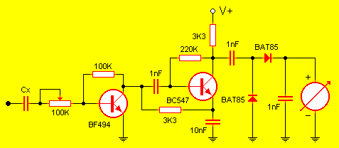
Como verá en el circuito, es extremadamente simple de armar, así como de entender. La señal ingresa por un capacitor de desacople, el cual debe tener un valor comprendido entre 10pF y 220pF teniendo en cuenta que mientras menor sea su valor menos será cargado el circuito del receptor. Luego de ser preamplificada por el transistor de RF, la señal para a un segundo transistor el cual hace las veces de amplificador. La señal de salida, obtenida de su colector, es rectificada por medio de los diodos tipo schotty para luego ser aplicada al instrumento. Dicho instrumento puede ser cualquiera cuya escala se encuentre entre los 50 y los 100 µA.
En todos los casos la señal debe tomarse después del filtro, ya sea de 10.7MHz o 455KHz. En el receptor SAT se tomará de la pata 5 del integrado MC3359 (IC4).
La alimentación de este circuito es de 12v y casi no consume corriente, por lo que puede ser tomada del mismo receptor. Si no está seguro de donde pinchar, busque un punto en la fuente del receptor donde haya, por lo menos, 15 voltios y coloque un 7812 como regulador positivo (recuerde emplear capacitores de filtrado tanto en la entrada como en la salida del 7812).

